Anmeldung zu Weiach Historik 2022

Oldtimer-Baumaschinen

Besten Dank für deine Anmeldung zur Teilnahme am Anlass Weiach Historik 2022.
Bitte deine Maschine auf der beigelegten Excel-Datei „WH Oldie-Baumaschien-xls“ eintragen. Mit diesen Daten werden die Exponate am Anlass beschriftet.

Anmeldeschluss: Damit wir planen können, sind wir für deine Meldung bis zum 27. Februar 2022 dankbar. Änderungen sind selbstverständlich auch später noch möglich.

Personalien
Besitzer
Name Vorname
Firma
Adresse Postleitzahl /Ort

Verantwortliche Person
Name Vorname
Anschrift
E- Mail Telefon
Handy

Teilnahme an der Ausstellung:
Samstag/Sonntag Nur Samstag Nur Sonntag

An- und Abtransport
Das Gros der Maschinen und Fahrzeuge soll am Freitag, 27. Mai 2022 antransportiert und am Montag, 30. Mai 2022 wieder abtransportiert werden. Vorgängige oder spätere An-/Abtransporte sind nach Absprache möglich.

Transport Organisation:
selbst organisiert, auf eigene Kosten

selbst organisiert, Antrag Kostenbeteiligung SwissHistorik CHF
Organisation durch SwissHistorik gewünscht

- Abstellmöglichkeit für Tiefladerzug gewünscht Ja Nein

- Sonntagsfahrbewilligung für Rücktransport Ja Nein

Kosten:
Grundsätzlich gilt folgende Regelung:
- Firmenbesitzer organisieren und finanzieren den Transport der Baumaschinen
und Fahrzeuge auf eigene Kosten.
- Private Besitzer versuchen primär, das Sponsoring der Transporte selbst zu regeln.
- Können private Besitzer den Transport nicht selber regeln, so haben diese einen Antrag ans OK um finanzielle Beteiligung oder Organisation des Transports zu stellen.
- Das OK entscheidet dann über die Höhe der Kostenbeteiligung.

Ausstellung / Bewegung
Das Gelände für Raupenmaschinen befindet sich im Areal Süd auf der Aushubdeponie. Je nach Witterung, kann es dort „dreckig und klebrig“ sein. Die Maschinen können im Einsatz vorgeführt werden.

Ich will meine Maschine im „Dreck“ im Einsatz vorführen
Ich will meine Maschine nur statisch auf einem bekiesten Platz ausstellen
Radmaschinen können bei Bedarf am Corso im Areal Nord mit den Oldtimer-Lastwagen teilnehmen.

Ich will meine Maschine im „Dreck“ im Einsatz vorführen

Ich will am Corso mitfahren

Ich will meine Maschine nur statisch auf einem bekiesten Platz ausstellen

Verpflegung
Bei der Ankunft wird pro Tag und Maschine ein Verpflegungsgutschein im Wert von CHF 12.–
ausgehändigt.

Flyer-Bestellung
Der Erfolg des Anlasses steht und fällt mit dem Publikum. Wir sind deshalb auch auf eure Werbung angewiesen. Gerne senden wir euch weitere Flyer zu. Bestellung bitte per Mail mit Anzahl und Adressangabe an:
claudia.debastiani@eberhard.ch

Bitte den Fragebogen mailen an: beat@emmisberger.ch

Besten Dank für deine Anmeldung und die Angaben zu deiner Maschine.

Datum Unterschrift

Zur Klärung von Fragen wendet euch bitte an Beat Emmisberger, Telefon 079 403 42 26 oder E-Mail
Wir freuen uns mit euch auf einen tollen Anlass.

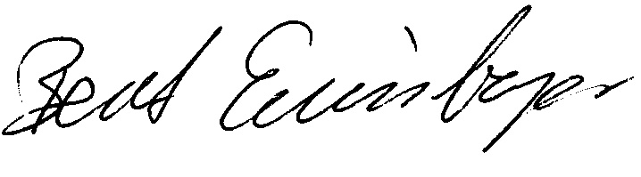
Freundliche Grüsse

Beat Emmisberger
OK Weiach Historik

